Осман Асанов
Современные технологии
Реализация проекта SunStickers с использованием Redux
Лабораторная работа.
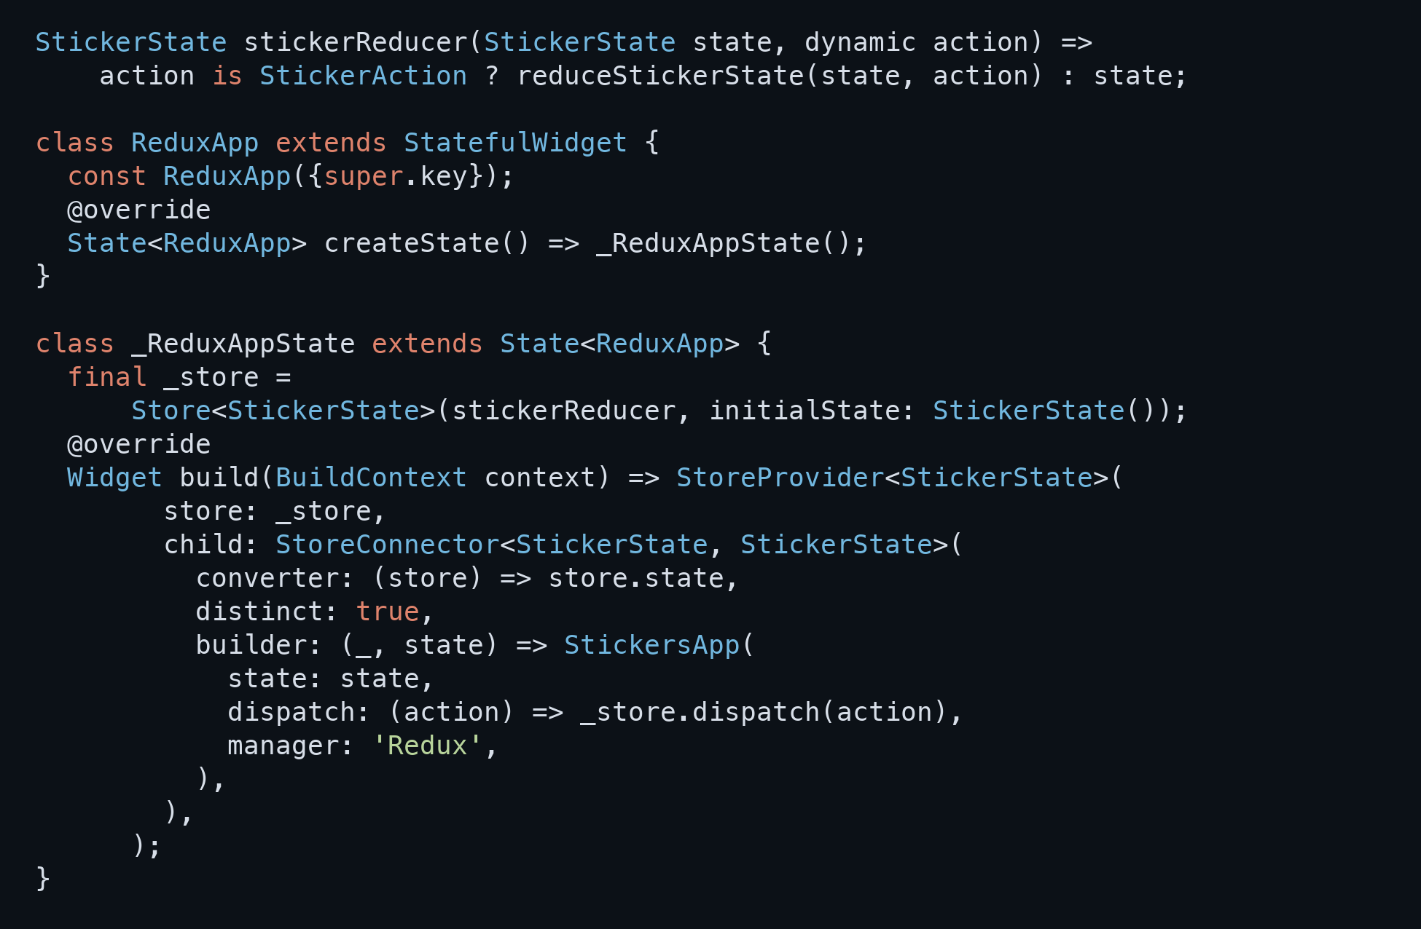
Рис. 1. Store и чистая функция reducer
Состояние хранится в Store<StickerState>. Интерфейс отправляет действия через store.dispatch. Функция stickerReducer проверяет тип команды и возвращает результат reduceStickerState. StoreProvider передаёт хранилище дереву виджетов, а StoreConnector подписывается на изменения store.state.
В StoreConnector установлен distinct: true; новые снимки состояния создаются без изменения предыдущих объектов. При закрытии ReduxApp выполняется teardown хранилища. Производные списки корзины, избранного и каталога вычисляются из текущих стикеров, поэтому отдельные копии данных не расходятся.
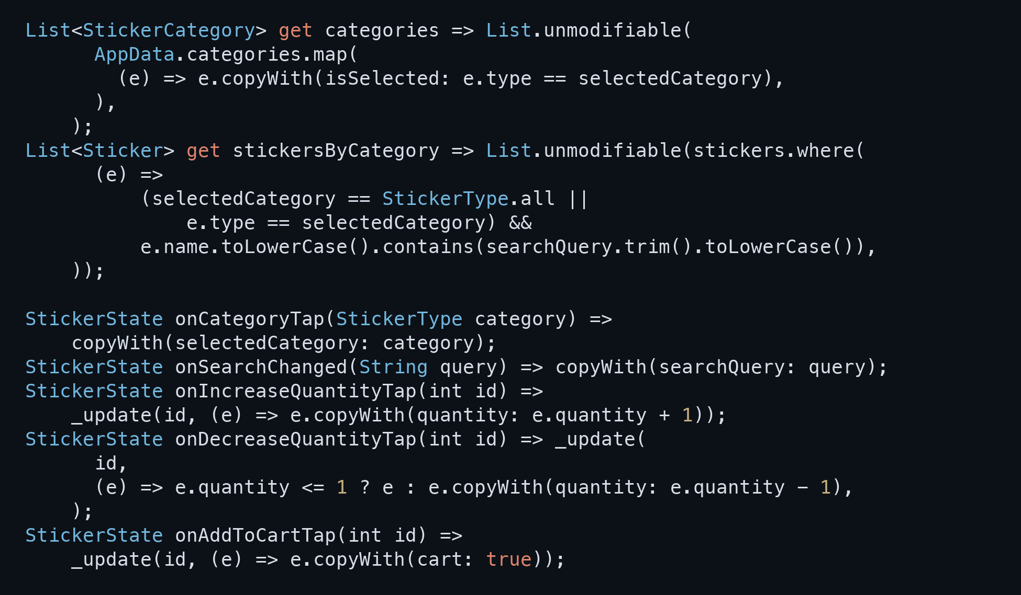
Рис. 2. Категории и методы изменения количества
onCategoryTap выбирает категорию. Свойство categories определяет её подсветку, а stickersByCategory фильтрует каталог с учётом типа и поискового запроса.
onIncreaseQuantityTap и onDecreaseQuantityTap изменяют количество в деталях и корзине. Значение не опускается ниже 1; изменения сразу отражаются в стоимости.
onAddToCartTap устанавливает признак cart. Производный список корзины содержит каждый выбранный стикер только один раз.
Вариант запускается через lib/main_redux.dart. Проверены все 14 шагов задания; анализ, 25 тестов и Web/Android-сборки восьми вариантов завершились успешно.
Репозиторий: https://github.com/1yuken/sun-stickers
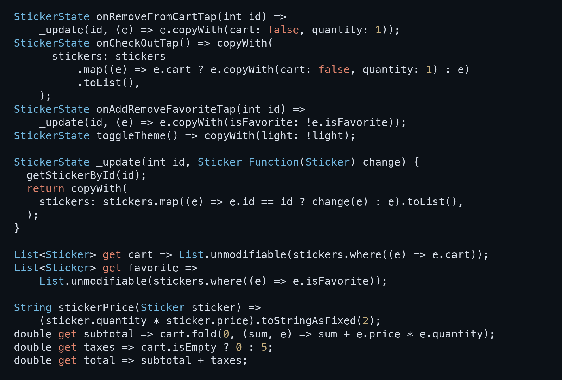
Рис. 3. Корзина избранное и переключение темы
onRemoveFromCartTap удаляет стикер из корзины и сбрасывает его количество до 1.
onCheckOutTap очищает корзину и сбрасывает количество купленных стикеров. Избранное сохраняется.
onAddRemoveFavoriteTap переключает признак isFavorite; список избранного обновляется на всех экранах.
toggleTheme меняет значение light и переключает тему всего приложения.
Метод _update создаёт новые стикеры через copyWith. Корзина и избранное вычисляются из актуального списка. stickerPrice считает цену позиции, subtotal суммирует покупки, total добавляет сбор $5 для непустой корзины.

